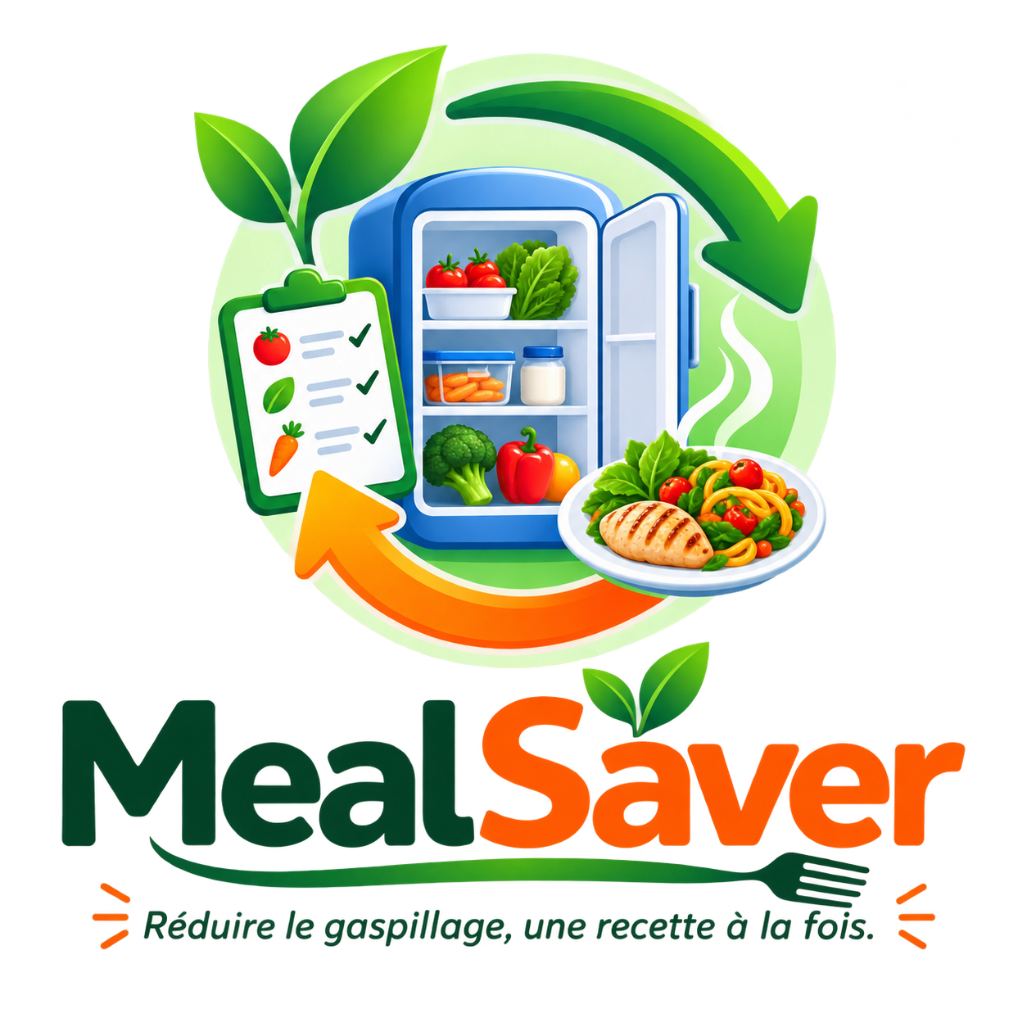

E. Environnement de travail
Dépôt de code, projet de gestion et espace de documentation
Sources de support : documents MealSaver A-E, document de responsabilités, maquettes et diagrammes repris et redessinés pour éviter les débordements de texte.
Équipe : Hafedh Dekhil (2595642), Jean Jacques Arquero (2596676), Kevin Mai (2596597), Danensky Leveille (2181634).

1. Dépôt de code créé
Un dépôt GitHub est créé pour centraliser les fichiers du projet MealSaver, du site statique, de la documentation, des captures d’écran et des développements futurs. Aucun développement complet n’est attendu pour la semaine 1, mais le dépôt doit être structuré, accessible et prêt à recevoir les contributions des sprints suivants.
Élément | Information
Nom du dépôt | MealSaver
Propriétaire | Hafdekhil
Lien | https://github.com/Hafdekhil/MealSaver
Branche principale | main
Site publié | https://hafdekhil.github.io/MealSaver/
La structure prévue sépare les pages HTML, les fichiers CSS et JS, les images et les documents. Cette organisation facilite le passage d’un prototype statique à une version applicative intégrant un backend.
Dossier / fichier | Rôle
index.html, solution.html, produit.html, ecrans.html, impact.html, offre.html | Pages du site commercial multipage.
app.html | Démonstration applicative ou prototype interactif.
styles.css | Identité visuelle, responsive et composants.
app.js | Comportements interactifs du prototype.
assets/ | Logo, images, icônes, captures d’écran et maquettes.
docs/ | Cahier des charges, architecture, captures d’écran de Jira et preuves.
README.md | Présentation du projet, liens, lancement et structure.

2. Projet de gestion créé
Le projet Jira MealSaver Team est l’outil officiel de suivi. Il contient les épics, les récits utilisateurs, les tâches, les critères d’acceptation, les responsables, les priorités et les sprints. C’est à partir de ce tableau que l’équipe prépare les revues et démontre l’avancement réel.
Élément Jira | Utilisation
Projet Scrum | MealSaver Team
Sprint actuel | Sprint 0 - Mise en place MealSaver
Colonnes | To Do, In Progress, In Review, Done
Epic / Feature | Grand bloc fonctionnel du produit
Story / Récit | Besoin utilisateur rattaché à une Epic
Task | Travail concret assigné à un membre
Bug | Anomalie trouvée à partir de la semaine 2

3. Espace de documentation en place
La documentation est conservée dans plusieurs espaces complémentaires : le document de conception, GitHub, Jira et un dossier partagé. Les liens doivent être accessibles à l’enseignant avant la revue. Cette organisation évite de confondre le code, la gestion de projet et les livrables écrits.
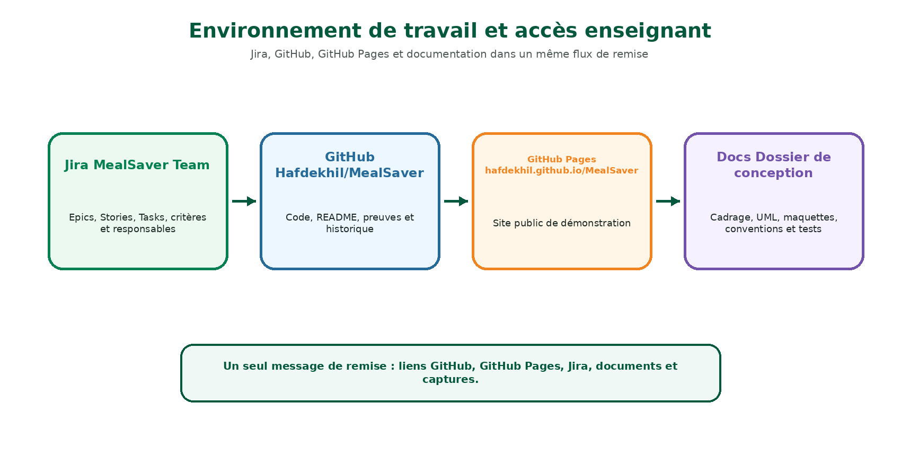
Figure E1 - Environnement de travail et accès enseignant
Emplacement | Contenu
Document de conception | Cadrage, cahier des charges, UML, architecture, conventions.
GitHub | README, site, fichiers techniques, captures d’écran, preuves.
Jira | Épisodes, histoires, tâches, critères, responsables, statuts.
Dossier partagé | Maquettes, diagrammes, captures d’écran, fichiers finaux de remise.

4. Déploiement et CI/CD envisagés
Le déploiement statique est assuré par GitHub Pages. Pour une version applicative avec un backend, une démarche CI/CD pourra être mise en place pendant les sprints de développement : déclenchement lors d’un push ou d’une pull request, tests automatisés, puis déploiement si les validations réussissent.
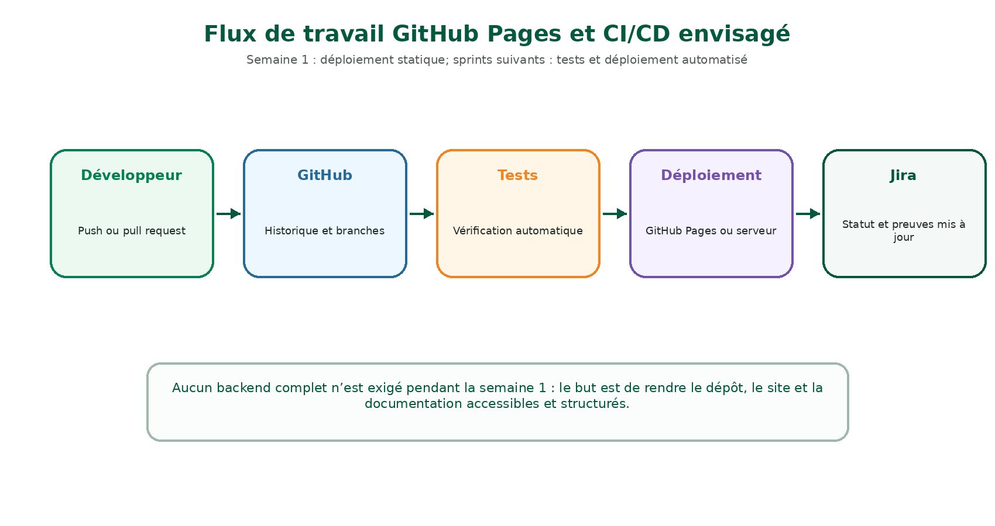
Figure E2 - Flux GitHub Pages et CI/CD envisagé

5. Liens à transmettre à l’enseignant
Lien / preuve | Statut attendu
Dépôt GitHub MealSaver | Accessible à l’enseignant.
Site GitHub Pages | Accessible au public pour la démonstration.
Projet Jira MealSaver Team | Enseignant invité au projet.
Documents A à E | Disponibles en Word dans l’espace de documentation.
Maquettes et diagrammes | Accessibles dans les documents et le dossier partagé.
Captures Jira / GitHub / site | Préparées avant la revue.

